Государственное образовательное учреждение высшего профессионального образования、

«Самарский государственный аэрокосмический университет имени академика С.П.Королева»

*Кафедра прочности летательных аппаратов*

**КУРСОВАЯ РАБОТА**

**по дисциплине «Прочность конструкций летательных аппаратов»**

*Вариант №2-3*

Выполнил студент группы 1406

Зайцев В.О.

Проверил преподаватель

Мехеда В.А.

САМАРА 2014

# 

**Реферат**

Курсовой проект

Пояснительная записка: стр., рис., табл., 6 источников.

ЛЕТАТЕЛЬНЫЙ АППАРАТ, ЭПЮРА ПОГОННОЙ МАССЫ, ПРОДОЛЬНАЯ ПЕРЕГРУЗКА, ЭПЮРА ОСЕВЫХ СИЛ, НОРМАЛЬНАЯ ПЕРЕГРУЗКА, ПЕРЕРЕЗЫВАЮЩАЯ СИЛА, ИЗГИБАЮЩИЙ МОМЕНТ, НЕГЕРМЕТИЧНЫЙ ОТСЕК, ОБШИВКА, ЛОНЖЕРОН, СТРИНГЕР, РАСЧЁТНЫЙ СЛУЧАЙ, МЕТОД ПОСЛЕДОВАТЕЛЬНЫХ ПРИБЛИЖЕНИЙ, ШПАНГОУТ, ПОВЕРОЧНЫЙ РАСЧЁТ ШПАНГОУТА, БАК, ОБЕЧАЙКА, ДНИЩЕ, УСТОЙЧИВОСТЬ БАКА

Данная работа состоит из 4-х частей.

Первая часть посвящена определению нагрузок действующих на корпус летательного аппарата и расчёту внутренних силовых факторов в его поперечных сечениях.

Во второй части работы рассматривается методика расчёта на прочность и устойчивость топливных баков летательных аппаратов. Выполнен подбор основных геометрических характеристик бака. При помощи ЭВМ выполнен расчет величины нормальных и касательных напряжений методом последовательных приближений.

Третья часть работы посвящена расчёту на прочность кругового шпангоута. С помощью ЭВМ определены законы изменения погонной касательной силы, изгибающего момента, перерезывающей силы и продольной силы. Выполнен подбор сечения и поверочный расчёт шпангоута.

В четвёртой части работы рассматривается методика расчёта на прочность негерметичных отсеков летательных аппаратов. Выполнен подбор толщины обшивки, площади сечения лонжеронов, выбор типа и определение количества стрингеров. Для наиболее опасного расчётного случая выполнен расчёт величины нормальных и касательных напряжений методом последовательных приближений. Определён запас прочности наиболее нагруженных силовых элементов

В данной работе широко используется ЭВМ, что значительно сократило временные затраты на вычисления и позволило значительно упростить решение поставленной задачи.

#### Введение

Данная работа посвящена разным этапам расчёта как летательного аппарата в целом так и отдельных его частей. Для всего летательного аппарата выполнен расчёт нагрузок и внутренних силовых факторов в его поперечном сечении. Рассмотрена методика расчёта на прочность негерметичных отсеков летательных аппаратов. Изложена методика расчета силовых шпангоутов. Рассмотрен расчёт на прочность и устойчивость топливных баков летательных аппаратов.

Для уменьшения времени вычислений, и улучшения качества результатов в курсовой работе используется мощный программный пакет для математических расчетов Microsoft Excel*.* Он относится к классу систем высокого уровня, является мощным современным средством приближенного решения разнообразных задач и позволяет строить графики, помогающие наглядно представить результаты.

# Вычисление внутренних усилий в сечениях корпуса ЛА

## Расчётная схема

Рассмотрим летательный аппарат, схема которого представлена на рисунке 1.1

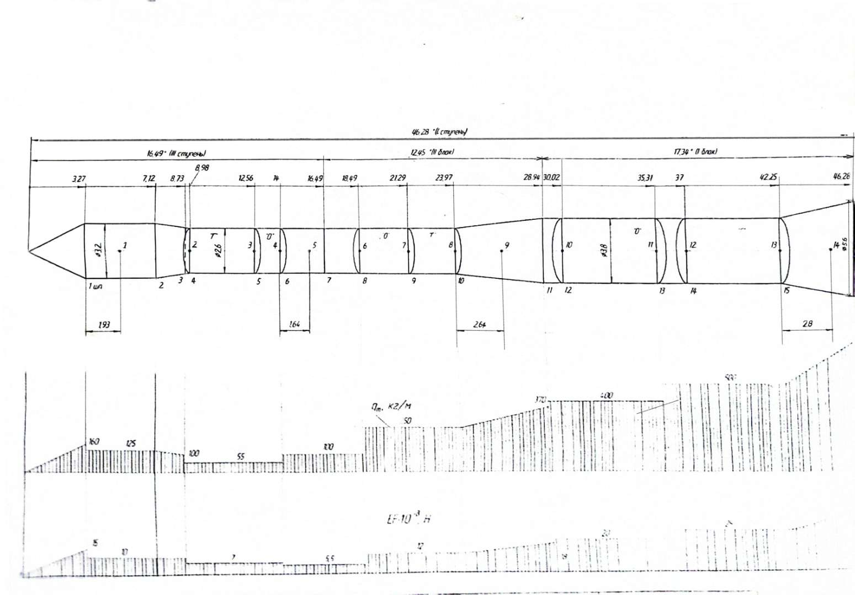

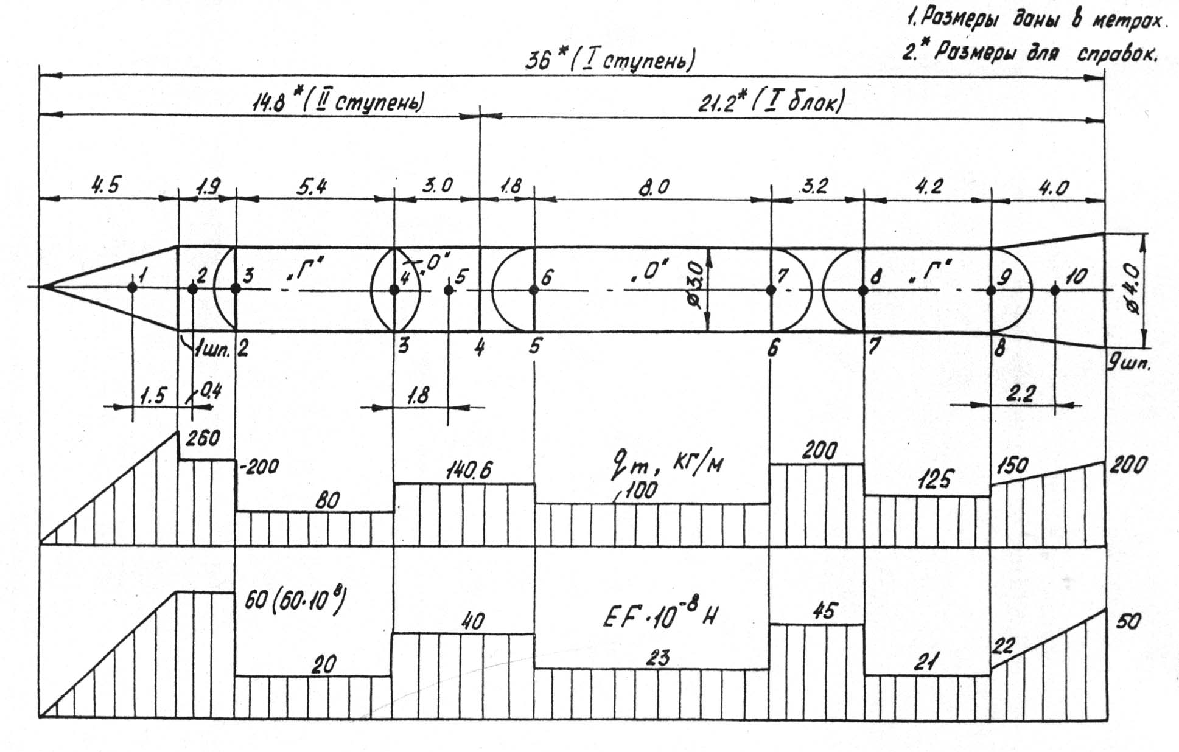

*Рисунок 1.1*

Основные данные необходимые для расчёта представим в виде таблиц.

*Таблица 1.1*

|  |  |  |  |  |  |  |  |
| --- | --- | --- | --- | --- | --- | --- | --- |
| Время полёта, с | | 72 | Скорость полёта, м/с | 540 | | Высота полёта, км | 16 |
| Скорость ветра, м/с | | 37 | Угол поворота двигателя, град | 3,5 | | Тяга двигатель, кН | 1760 |
| Масса л. а. на расчётный момент времени, кг | | | 80965 | Масса л. а. без топлива, кг | | | 12400 |
| Давление наддува, МПа | | | | | | | |
| № ступени | Бак горючего | | | | Бак окислителя | | |
| I ступень | 0,20 | | | | 0,16 | | |
| II ступень | 0,15 | | | | 0,18 | | |

*Таблица1.2* - Характеристики топлива в баках

|  |  |  |  |  |  |  |
| --- | --- | --- | --- | --- | --- | --- |
| № блока | Тип бака | Плотность, кг/м3 | Топливо в днище | | | Топливо в цил. части |
| , кг | ,м | ,кгм2 | , кг |
| 1 блок | Бак горючего | 840 | 5938 | 0,562 | 793 | 9098 |
| Бак окислителя | 1140 | 8058 | 0,562 | 1076 | 22906 |
| 2 блок | Бак горючего | 70 | - | - | - | 2672 |
| Бак окислителя | 1140 | 12893 | 0,000 | 3713 | - |

*Таблица 1.3 - Данные о сосредоточенных массах*

|  |  |  |  |
| --- | --- | --- | --- |
| № массы | Наименование | Масса, кг | Крепится к шпангоуту |
| 1 | Полезный груз | 3490 | 1 |
| 2 | Оборудование | 313 | 1 |
| 3 | Днище | 80 | 2 |
| 4 | Эллиптический бак | 160 | 3 |
| 5 | Двигательная установка | 670 | 4 |
| 6 | Днище | 200 | 5 |
| 7 | Днище | 200 | 6 |
| 8 | Днище | 200 | 7 |
| 9 | Днище | 200 | 8 |
|  | Двигательная установка | 2150 | 8 |

*Таблица 1.4* - Начальные геометрические характеристики

|  |  |  |
| --- | --- | --- |
|  | Радиус цилиндрического \ конического участка, м | Длина цилиндрического \ конического участка, м |
| 1 участок (конический) | 1,5 | - \ 4,5 |
| 2 участок (цилиндрический) | 1,5 | 27,5\- |
| 3 участок (конический) | 1,5 \ 2 | - \ 4 |

## 

## Определение продольной перегрузки и построение эпюры осевых сил по длине летательного аппарата

### Расчет продольных аэродинамических нагрузок и осевых сил , обусловленных ими

Данный летательный аппарат состоит из 2-х конических и 1-го цилиндрического участков.

Для начала определим условия полёта летательного аппарата, найдем угол атаки, скоростной напор и число Маха, но формулам

.

Где

– угол атаки в радианах,

– скорость ветра,

– скорость полёта,

– скоростной напор.

На заданной высоте имеем:

– плотность воздуха на высоте полёта,

– скорость звука на высоте полёта.

Тогда

Для удобства расчетов разобьем заданное сечение на 3 участка

Участок 1 (конический)

Первый участок представлен на рисунке 1.2.



*Рисунок 1.2*

Для него

Погонная продольная нагрузка от нормального давления вычисляется по формуле

.

Тогда

Погонная продольная нагрузка

Составляющую от нормального давления на боковую поверхность летательного аппарата вычислим по формуле:

Тогда

Участок 2 (цилиндрический)

Элемент цилиндрический участка представлен на рисунке 1.3.



*Рисунок 1.3*

Для цилиндрического участка имеем .

Следовательно .

Участок 3 (конический)

Конический участок №3 представлен не рисунке 1.4.



*Рисунок 1.4*

Угол конусности вычисляется по формуле

Аналогично участкам №1 и №2 вычислим по формуле:

Где

Тогда

Погонная продольная нагрузка от нормального давления вычисляется по формуле

Определим продольную силу всего летательного аппарата путем суммирования отдельных участков.

,

где

- номер участка.

Тогда

Продольную силу , вызванную трением, можно представить как некоторую долю от силы всего летательного аппарата

.

Где

- опытный коэффициент. Принимаем.

Тогда

Рассчитаем погонную нагрузку , вызванную поверхностным трением

.

Где

- половина площади продольного сечения тела (рисунок 1.5)



*Рисунок 1.5*

Тогда

.

Тогда

Для силы, обусловленной возникновением разряжения за тупым концом основанием корпуса летательного аппарата , с достаточной степенью точности можно вычислить по следующей формуле

Где

.

Принимаем

Тогда

Подсчитаем продольную аэродинамическую силу

.

Где

– составляющая от нормального давления на боковую поверхность аппарата,

– составляющая, обусловленная поверхностным трением,

– определяется давлением на донный срез корпуса.

Тогда

Продольная перегрузка вычисляется по формуле

,

где

– сила тяги двигателя летательного аппарата,

– продольная аэродинамическая сила,

– масса летательного аппарата на расчётный момент времени,

– ускорение свободного падения.

Тогда

.

Найдем полную погонную продольную аэродинамическую нагрузку на корпус летательного аппарата по участкам для построения эпюры

.

Где

– погонная продольная нагрузка от нормального давления,

– погонная продольная нагрузка, вызванная поверхностным трением.

Осевая сила, обусловленная аэродинамическими силами, действующими на отсеченную часть конструкции , может быть вычислена по формуле

.

Интегрирование  проводится численно по методу трапеций. Все расчеты по представлены в таблице 1.5. в 5, 6, 7 и 8 столбцах соответственно.

### Расчет

Осевая сила, обусловленная действием массы отсеченной части конструкции, находится по формуле

,

где погонная масса конструкции;

ускорение силы тяжести;

масса сосредоточенных грузов;

означает суммирование в пределах отсеченной части.

В столбце 9 таблицы 1.5. занесены заданные значения погонной массы корпуса для всех расчетных сечений. Численное интегрирование этой величины проведено в столбце 10. Значения масс всех грузов, прикрепленных к корпусу, записаны в 11 столбце.

Если в сечении i к корпусу прикреплен груз, значение его массы будем заносить в строку, соответствующую расчетному сечению справа, то есть точке i´´. В столбце 12 произведено последовательное подсуммирование величин, содержащихся в столбце 11. Далее в 13 столбце сложено содержимое 10 и 12, после чего в 14 столбце найдено значение .

Значение в конечной точке будет равно

,

где масса незаполненной топливом конструкции летательного аппарата.

.

### Расчет

Осевая сила, обусловленная массой топлива в отсеченной части конструкции, вычисляется по формуле

.

Первое слагаемое в данной формуле представляет собой сумму усилий на отсеченную часть со стороны задних днищ баков, обусловленных давлением столба жидкости и подсчитываемых как

该公式中的第一项表示由液柱压力引起的从储罐后底部切断部分上的力的总和，计算公式为

,

где масса топлива в объеме днища бака; 油箱底部容积中的燃油质量；

масса топлива в объеме цилиндра с основанием, совпадающим с задним

основанием бака, и высотой, равной высоте столба жидкости в пределах

обечайки бака.底部与油箱后底重合、高度等于油箱壳内液柱高度的圆柱体体积中的燃料质量。

Эти величины для всех баков подсчитаны в 15 столбце таблицы 1.1.

Второе слагаемое учитывает продольную составляющую от давления жидкости на обечайку в коническом баке; для цилиндрического бака это слагаемое отсутствует. Поэтому осевую силу будем находить следующим образом (столбец 16)

第二项考虑锥形罐中壳体上流体压力的纵向分量； 对于圆柱形储罐，该术语不存在。 因此，我们会发现轴向力如下（第16列）

【我要是考虑了会怎么样呢】

.

### Расчет и

Осевая сила, обусловленная давлением наддува баков , в пределах бака может быть вычислена по формуле

,

где текущий радиус поперечного сечения бака.

Осевая сила от тяги двигателя определяется по формуле

,

где Р – тяга двигателя.

Результаты в таблице 1.5, столбцы 17,18

Завершающим этапом вычисления продольной силы является суммирование всех ее составляющих и построение эпюры вдоль корпуса (рис. 1.6.).

Контролем правильности построения эпюры служит условие

.

Погрешность вычислений составила

.

*Таблица 1.5.-* . *Вычисление продольной силы в расчетных сечениях корпуса летательного аппарата*

|  |  |  |  |  |  |  |  |  |  |  |  |  |  |
| --- | --- | --- | --- | --- | --- | --- | --- | --- | --- | --- | --- | --- | --- |
| ***№***  ***уч-ка*** | ***длина уч-ка*** | ***Xpi, Н*** | ***Расч. сеч.*** | ***qaxp, н/м*** | ***qaxf, н/м*** | ***(- qax), н/м*** | ***Na(ξ), Н*** | ***qm, кг/м*** | ***∫qm*dξ, кг*** | ***mi, кг*** | ***∑mi, кг*** | ***10+12, кг*** | ***Nm(ξ), Н*** |
| **1** | **2** | **3** | **4** | **5** | **6** | **7** | **8** | **9** | **10** | **11** | **12** | **13** | **14** |
| **1** | 4,5 | 34915,33  34915,33 | 0 | 0 | 0 | 0 | 0 | 0 | 0 | 0 | 0 | 0 | 0 |
| 1' | 15517,92 | 344,17 | -15862,10 | -35689,71 | 260 | 585 | 0 | 0 | 585 | -12271,6 |
| **2** | 1,9 | 0  0 | 1" | 0 | 344,17 | -344,17 | -35689,71 | 200 | 585 | 3803 | 3803 | 4388 | -92047,2 |
| 2' | 0 | 344,17 | -344,17 | -36343,64 | 200 | 965 | 0 | 3803 | 4768 | -100018 |
| **3** | 5,4 | 0  0 | 2" | 0 | 344,17 | -344,17 | -36343,64 | 80 | 965 | 80 | 3883 | 4848 | -101697 |
| 3' | 0 | 344,17 | -344,17 | -38202,16 | 80 | 1397 | 0 | 3883 | 5280 | -110759 |
| **4** | 3 | 0  0 | 3" | 0 | 344,17 | -344,17 | -38202,16 | 140,6 | 1397 | 160 | 4043 | 5440 | -114115 |
| 4' | 0 | 344,17 | -344,17 | -39234,68 | 140,6 | 1818,8 | 0 | 4043 | 5861,8 | -122963 |
| **5** | 1,8 | 0  0 | 4" | 0 | 344,17 | -344,17 | -39234,68 | 140,6 | 1818,8 | 670 | 4713 | 6531,8 | -137018 |
| 5' | 0 | 344,17 | -344,17 | -39854,19 | 140,6 | 2071,88 | 0 | 4713 | 6784,88 | -142327 |
| **6** | 8 | 0  0 | 5" | 0 | 344,17 | -344,17 | -39854,19 | 100 | 2071,88 | 200 | 4913 | 6984,88 | -146522 |
| 6' | 0 | 344,17 | -344,17 | -42607,55 | 100 | 2871,88 | 0 | 4913 | 7784,88 | -163304 |
| **7** | 3,2 | 0  0 | 6" | 0 | 344,17 | -344,17 | -42607,55 | 200 | 2871,88 | 200 | 5113 | 7984,88 | -167499 |
| 7' | 0 | 344,17 | -344,17 | -43708,90 | 200 | 3511,88 | 0 | 5113 | 8624,88 | -180924 |
| **8** | 4,2 | 0  0 | 7" | 0 | 344,17 | -344,17 | -43708,90 | 125 | 3511,88 | 200 | 5313 | 8824,88 | -185120 |
| 8' | 0 | 344,17 | -344,17 | -45154,42 | 125 | 4036,88 | 0 | 5313 | 9349,88 | -196133 |
| **9** | 4 | 4568,75 | 8" | 979,02 | 344,17 | -1323,19 | -45154,42 | 150 | 4036,88 | 2350 | 7663 | 11699,88 | -245429 |
| 9' | 1305,36 | 458,89 | -1764,25 | -51329,30 | 200 | 4736,88 | 0 | 7663 | 12399,88 | -260113 |

*Продолжение таблицы 1.5*

|  |  |  |  |  |  |
| --- | --- | --- | --- | --- | --- |
| ***№***  ***уч-ка*** | ***Pρxi, Н*** | ***Nρ(ξ),Н*** | ***N0(ξ), Н*** | ***Np(ξ), Н*** | ***N(ξ),Н*** |
| **1** | **15** | **16** | **17** | **18** | **19** |
| **1** | 0 | 0 | 0 | 0 | 0 |
| 0 | 0 | 0 | 0 | -47961,27 |
| **2** | 0 | 0 | 0 | 0 | -127736,9 |
| 0 | 0 | 0 | 0 | -136362,1 |
| **3** | 0 | 0 | 1060288 | 0 | 922247,26 |
| 0 | 0 | 1060288 | 0 | 911326,66 |
| **4** | -326507 | -326507 | 0 | 0 | -478824,6 |
| 0 | -326507 | 0 | 0 | -488705,2 |
| **5** | 0 | -326507 | 0 | 0 | -502759,8 |
| 0 | -326507 | 0 | 0 | -508688,2 |
| **6** | 0 | -326507 | 1130973 | 0 | 618089,77 |
| 0 | -326507 | 1130973 | 0 | 598554,78 |
| **7** | -796372 | -1122879 | 0 | 0 | -1332986 |
| 0 | -1122879 | 0 | 0 | -1347512 |
| **8** | 0 | -1122879 | 1413717 | 0 | 62008,886 |
| 0 | -1122879 | 1413717 | 0 | 49550,429 |
| **9** | -315411 | -1438290 | 0 | 1760000 | 31127,177 |
| 0 | -1438290 | 0 | 1760000 | 10268,38 |

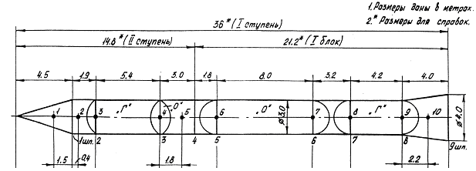

***qmx***



***∫qmxdξ***



***∑Pix***



***Np***

***N0***



***Np***

***N***

*Рисунок 1.6. -Эпюра вдоль корпуса*

## Расчет нормальной перегрузки и величины углового ускорения . Построение эпюр M и Q по длине летательного аппарата

С помощью программы QM.exe произведен расчет нормальной перегрузки и величины углового ускорения , найдены значения в характерных сечениях для построения эпюр M и Q. Распечатка результатов программы находится в приложении . Графическая интерпретация представлена на рисунке 1.6.

На основании компьютерного расчета скачки на эпюрах и в 3 и 6 сечениях представлены в таблице 1.6

*Таблица 1.6*

|  |  |  |
| --- | --- | --- |
| Сечения | скачок на эпюре, Н | скачок на эпюре, Н*м |
| 3 | -5860 | 700 |
| 6 | -23550 | 13200 |



***Q(ξ)***

***M(ξ)***

Произведем его расчет вручную.

Определение нормальной перегрузки и величины углового ускорения можно произвести вручную следующим образом.

Нормальная перегрузка вычисляется по формуле

.

Где

– сила тяги двигателя летательного аппарата,

– нормальная аэродинамическая сила,

– угол поворота двигателя,

– масса летательного аппарата на расчётный момент времени,

– ускорение свободного падения.

Полная нормальная аэродинамическая сила рассчитывается по формуле

.

Где

– суммарное значение всех полных нормальных аэродинамических сил на конических участках,

– суммарное значение всех полных нормальных аэродинамических сил на цилиндрических участках.

Теперь распишем эти формулы

Где

– удлинение цилиндра.

Угловое ускорение можно найти из уравнения вращательного движения летательного аппарата вокруг оси z

.

Где

– момент всех внешних сил,

– массовый момент инерции летательного аппарата относительно оси z.

Для нахождения момента внешних сил необходимо найти координаты точек приложения полной нормальной аэродинамической силы по участкам

.

Где

– радиус i конического участка,

– длина i конического участка,

– координата точки приложения полной нормальной аэродинамической силы по i коническому участку.

Записываются координаты центров давления конических и цилиндрических участков.

Находится координата точки приложения равнодействующей нормальной аэродинамической силы

.

Момента внешних сил определяется по формуле

.

Где

– это расстояние от носка до центра масс летательного аппарата для расчётного момента времени,

– тяга двигательной установки,

– координата точки приложения тяги двигательной установки.

Затем вычисляется .

Результаты расчётов представлены в таблице 1.7.

*Таблица 1.7*

|  |  |  |  |  |
| --- | --- | --- | --- | --- |
| ***№*** | ***Yi*** | ***Ci*** | ***ξi*** | ***Yi*ξi*** |
| ***1*** | ***2*** | ***3*** | ***4*** | ***5*** |
| **1** | 33895,27 | *3* | *3* | *101685,8144* |
| **2** | 10644,58 | *13,75* | *18,25* | *194263,5822* |
| **3** | 26362,99 | *2,095* | *34,095* | *898852,3839* |
|  | ∑ =  70902,84 |  |  | ∑=  1194801,78 |
|  |  |  |  |  |
|  | ***Y, Н*** | ***ξa , м*** | ***ny*** | ***εz , 1/с2*** |
|  | 70902,84 | 16,85125415 | 0,224 | -0,179 |

По результатам распечатки программы QM.exe (см. приложение ):

Поперечная перегрузка - ;

Угловое ускорение - .

Нормальная сила на корпус со стороны сосредоточенного груза вычисляется по формуле:

Рiy = ,

где mi – масса i – го груза ;

g – ускорение свободного падения на высоте 15 км

xi – расстояние от груза до центра масс ЛА.

,

где mтоп – масса топлива в эллиптическом баке;

mтоп = 12893 кг;

mбак – масса эллиптического бака ;

mбак =160 кг.

xбак – расстояние от центра масс топлива в баке до центра масс ЛА.

.

.

,

где mтоп – масса топлива в днище;

mтоп = 8058 кг;

mдн – масса днища ;

mдн =200 кг.

xдн – расстояние от центра масс топлива в днище до центра масс ЛА.

.

.

Найдем момент

Мi =

где Iz – массовый момент инерции топлива в днище(баке) и корпуса днища (бака) ;

ai – расстояние от Ц.М. днища(бака) до шпангоута .

,

,

b =1,2м – малая полуось эллиптического бака,

.

Сi = 0.562 - расстояние от Ц.М. днища до шпангоута,

,

Найдём погрешности вычислений:

,

,

,

.

# Расчёт кругового шпангоута

## Графическое изображение расчетной схемы

В данной части курсовой работы рассмотрен шпангоут с круговой осевой линией нагруженный тремя радиальными силами (), двумя касательными силами () и двумя изгибающими моментами () (рисунок 2.1). Значения нагрузок приведены в таблице 2.1.



Pt1

H1

H2

Pn3

Pn2

Pt2

Pn1

* 1. – Схема нагружения шпангоута

【正方向怎么确定？？？】

Таблица 2.1 - Исходные данные

|  |  |  |  |  |  |
| --- | --- | --- | --- | --- | --- |
| Номер сечения | 1 | 2 | 3 | 4 | 5 |
| , градусы | 25 | 85 | 170 | 240 | 330 |
| , | -30 |  |  | 17 |  |
| , |  | 25 |  |  | -30 |
| , |  |  | 10 | -12 |  |

Радиус шпангоута

Расстояние между шпангоутом 【？？？？我怎么没有】

Толщина обшивки

Коэффициент безопасности

Материал шпангоута Д16АТ имеет следующие характеристики:

## Определения с помощью ЭВМ закона изменения погонной касательной силы , изгибающего момента , перерезывающей силы и продольной силы. Эпюры , , и

Для расчёта,  и  необходимо рассчитать нагрузки с учётом коэффициента безопасности . Расчетные значения усилий вычисляются по следующей формуле:

Где - расчетные значения усилий;

- номер нагрузки.

Для заданного шпангоута имеем:

В соответствии со схемой нагружения шпангоута (Рисунок 2.1) и полученными значениями расчётных нагрузок на ЭВМ вычисляются значения ,.

Расчёт проводится с помощью программы ring.exe. Результаты расчётов приведены в таблице 2.2. Распечатка результатов программы представлена в приложении 3.

Таблица 2.2

|  |  |  |  |  |  |  |  |  |  |
| --- | --- | --- | --- | --- | --- | --- | --- | --- | --- |
| Угол, град | М, кН*м | N, kH | Q, kH | qt, kH/м | Угол, град | М, кН*м | N, kH | Q, kH | qt, kH/м |
| 0 | -2 | 8,735 | 1,59 | -57,25 | 180 | 1,533 | -1,214 | -5,53 | 6,087 |
| 5 | -1,786 | 14,54 | 2,605 | -56,72 | 185 | 0,898 | -12,46 | -6,601 | 9,992 |
| 10 | 1,438 | 20 | 4,1 | -54,4 | 190 | 0,149 | -13,06 | -7,71 | 13,37 |
| 15 | -0,9 | 25,17 | 6,097 | -50,64 | 195 | 0,71 | -13,89 | -8,88 | 16,12 |
| 20 | -0,14 | 29.56 | 8,491 | -45 | 200 | 1,715 | -14,86 | -10,14 | 18,24 |
| 25 | 0,88 | 7,05 | 11,23 | -37,82 | 205 | 2,846 | -15,91 | -11,48 | 19,76 |
| 30 | 2,096 | 9,56 | 11,96 | -29,18 | 210 | 4,123 | -16,98 | -12,92 | 20,79 |
| 35 | 3,39 | 11,03 | 12,87 | -19,42 | 215 | 5,555 | -18 | -14,44 | 21,45 |
| 40 | 4,79 | 11,35 | 13,85 | -8,92 | 220 | 5,849 | 26,56 | -16,06 | 21,84 |
| 45 | 6,296 | 10,47 | 14,81 | 1,857 | 225 | 4,287 | 25,57 | -13,78 | 22,04 |
| 50 | 7,892 | 8,392 | -16,85 | 12,39 | 230 | 2,959 | 24,36 | -11,6 | 22,05 |
| 55 | 6,165 | 8,014 | -16,13 | 22,13 | 235 | 1,854 | 22,98 | -9,53 | 21,86 |
| 60 | 4,511 | 6,62 | -15,48 | 30,57 | 240 | 0,958 | 21,46 | -7,593 | 21,4 |
| 65 | 2,917 | 4,381 | -15 | 37,25 | 245 | 0,258 | 19,84 | -5,79 | 20,61 |
| 70 | 1,362 | 1,517 | -14,74 | 41,83 | 250 | 0,2597 | 18,17 | -4,132 | 19,46 |
| 75 | -0,1795 | -1,719 | -14,75 | 44,12 | 255 | 0,61 | 16,50 | -2,619 | 17,93 |
| 80 | -1,737 | -5,058 | -15,04 | 44,04 | 260 | 0,8132 | 14,89 | -1,25 | 16,03 |
| 85 | -3,34 | -8,231 | -15,62 | 41,7 | 265 | 0,878 | 13,38 | 0,0168 | 13,82 |
| 90 | -5,018 | -10,99 | -16,47 | 37,34 | 270 | 0,8211 | 12 | 1,09 | 11,31 |
| 95 | -6,796 | -13,11 | -17,52 | -31,31 | 275 | 0,654 | 10,83 | 2,085 | 8,567 |
| 100 | -8,693 | -14,44 | 20,27 | 24,10 | 280 | 0,3877 | 9,866 | 2,987 | 5,606 |
| 105 | -6,643 | -18,26 | 18,84 | 16,23 | 285 | 0,031 | 9,145 | 3,814 | 2,46 |
| 110 | -4,758 | -21,11 | 17,11 | 8,250 | 290 | 0,4094 | 8,692 | 4,591 | -0,853 |
| 115 | -3,066 | -22,99 | 15,18 | 0,6744 | 295 | 0,9295 | 8,529 | 5,340 | -4,340 |
| 120 | -1,584 | -23,93 | 13,12 | -6,063 | 300 | 1,528 | 8,676 | 6,088 | -8,022 |
| 125 | -0,319 | -24,05 | 11,03 | -11,63 | 305 | 2,206 | 9,154 | 6,864 | -11,95 |
| 130 | 0,7264 | -23,47 | 8,948 | -15,80 | 310 | 2,967 | 9,989 | 7,697 | -16,17 |
| 135 | 1,558 | -22,36 | 6,945 | -18,45 | 315 | 3,821 | 11,21 | 8,618 | -20,73 |
| 140 | 2,185 | -20,87 | 5,057 | -19,58 | 320 | 4,973 | -26,17 | 9,66 | -25,62 |
| 145 | 2,622 | -19,19 | 3,308 | -19,26 | 325 | 4,078 | -23,96 | 7,472 | -30,79 |
| 150 | 2,883 | -17,47 | 1,709 | -17,62 | 330 | 3,400 | -21,02 | -5,504 | -36,08 |
| 155 | 2,985 | -15,84 | 0,2566 | -14,88 | 335 | 2,915 | -17,37 | 3,823 | -41,31 |
| 160 | 2,942 | -14,43 | -1,062 | -11,30 | 340 | 2,588 | -13,06 | 2,491 | -46,20 |
| 165 | 2,766 | -13,31 | -2,271 | -7,141 | 345 | 2,379 | -8,165 | 1,561 | -50,51 |
| 170 | 2,469 | -12,55 | -3,396 | -2,691 | 350 | 2,245 | -2,799 | 1,079 | -53,94 |
| 175 | 2,057 | -12,16 | -4,472 | 1,795 | 355 | 2,136 | 2,892 | 1,082 | -56,26 |

В таблице 2.2 для сечений представлены значения внутренних силовых факторов, соответствующие подходы к этим сечениям со стороны углов больших , т.е. даны значения (здесь под понимается любая из величин и ).

1. По таблице 2.2 для сечения имеем:

.

На эпюре будет скачок на величину

Что касается нормальной силы , и изгибающего момента то M они при непрерывны.

2. Для сечения имеем:

.

На эпюре будет скачок на величину .

Изгибающий момент и нормальная сила при непрерывны.

3. Для сечения имеем:

.

На эпюре будет скачок на величину .

Изгибающий момент и нормальная сила при непрерывны.

4. Для сечения имеем:

.

На эпюре будет скачок на величину

На эпюре М будет скачок на величину

Перерезывающая сила при непрерывна.

5. Для сечения имеем:

.

На эпюре будет скачок на величину

На эпюре будет скачок на величину .

Нормальная сила при непрерывна.

На рисунке 2.2 представлены графики распределения усилий , , и вдоль осевой линии шпангоута.

* 1. - Графики распределения усилий , , и

Эпюры , , и , представлены на рисунках 2.3 – .2.6.

* 1. - Эпюра
  2. - Эпюра
  3. - Эпюра

## Подбор сечения шпангоута

Типовое сечение силового шпангоута показано на рисунке 2.7. Оно состоит из поясов, стенки и части обшивки корпуса ЛА, работающей совместно со шпангоутом.

Введём следующие обозначения:

- площадь сечения пояса;

- площадь прессованных уголков;

- высота стенки.

Для определения высоты стенки используем следующую формулу:

,

где - максимальное расчётное значение изгибающего момента;

- критическое напряжение для полки пояса.

,

- максимальное расчётное значение перерезывающей силы.



* 1. – Типовое сечение силового шпангоута.

Значения и берутся из эпюр построенных ранее (рисунки 2.3-2.6).

,

,

,

,

,

.

Принимаем .

Величину определяем из выражения

.

Площадь уголка равна

.

По ГОСТ 13737-90 выбираем уголок ПР 100-36 , приведённый на Рисунок 2.8.



* 1. – Геометрические параметры выбранного уголка.

Для данного уголка:

, , .

Определяем величину критического напряжения для выбранного профиля:

.

Где

- критическое напряжение для местной потери устойчивости;

(зависит от закрепления стенок);

- модуль упругости материала.

.

Значение превышает предел пропорциональности .

.

В этом случае значение :

,

где .

Уточняем величину по формуле:

.

Принимаем .

Определяем толщину стенки :

.

В соответствии с нормальным рядом толщин .

Далее подберём заклёпки. Рассчитаем диаметр заклёпок, соединяющих пояса со стенкой (Рисунок 2.9).





Величина срезающей силы в этом случае равна:

, где

- шаг заклёпок, выбирается из стандартного ряда .

Выбираем .

.

Тогда, потребная площадь сечения заклепки определится по формуле:

, где

- потребная площадь сечения заклепки;

- предел прочности материала на сдвиг.

Получим

.

Тогда диаметр заклепки найдется по формуле:

.

Округлим полученное значение до стандартного .

Рассмотрим заклепки, крепящие шпангоут к обшивке (Рисунок 2.10).





Величина срезающей силы:

, где

- шаг заклепок;

- количество рядов заклёпок.

Тогда

.

Т.к. , то можно принять диаметр заклёпок

## Поверочный расчёт шпангоута

Вид выбранного сечения шпангоута представлен на Рисунок 2.11.



* 1. – Сечение шпангоута

Ранее получены значения:

.

Ранее подобран пояс с параметрами:

,

.

Пусть в опасном сечении шпангоута расчетные значения изгибающего момента и нормальной силы равны и . Тогда нормальные напряжения в точках А и В исследуемого сечения шпангоута будут равны (Рисунок 2.11):

Здесь и – площадь и момент инерции сечения шпангоута (относительно оси 0-0) с учетом ослабления отверстиями под заклепки; ордината центра тяжести ослабленного сечения шпангоута. При вычислении и к верхнему поясу следует добавить прилегающую часть обшивки, работающую со шпангоутом. Ширину этой части обшивки можно принять равной 50=82,5мм, где - толщина обшивки.

Определим положение главной центральной оси 0-0:

,

где статический момент сечения.



* 1. - Профиль стрингера

Пусть .

1 Рассмотрим сечение с максимальным положительным значением момента:

;

;

2 Рассмотрим сечение с максимальным отрицательным значением момента:

;



Вычислим коэффициенты запаса по устойчивости шпангоута:

для сжатого пояса;

для растянутого пояса.

Максимальные касательные напряжения  будут в точке С сечения шпангоута (Рисунок 2.11)

.

Здесь статический момент части сечения, лежащий выше точки С (или ниже этой точки) относительно оси 0-0 (центральной оси, параллельной оси х).

Величину сравним с критическим напряжением для стенки

,

где (Рисунок 2.11).

Определим коэффициент запаса:

стенка не потеряет устойчивость.

Прочность заклепок, соединяющих пояса со стенкой, можно проверить по следующему уточненному значению срезающей силы Р:

.

Здесь t – шаг заклепок, площадь сечения выбранного для пояса профиля.

;

Величина не должна превосходить срезающей силы для заклепки.

.

Таблица 2.3

|  |  |  |  |  |  |  |
| --- | --- | --- | --- | --- | --- | --- |
|  | **F** | **y'** | **Fy'** | **y** | **Fy2** | **I** |
| обшивка | 123,75 | 265,75 | 32886,6 | 122,66 | 1861877 | 23,2031 |
| заклепка | -20,8 | 265 | -5512 | 121,91 | -309130 | -27,733 |
| уголок | 144,1 | 256,676 | 36987 | 113,59 | 1859145 | 12240 |
| уголок | 144,1 | 256,676 | 36987 | 113,59 | 1859145 | 12240 |
| заклепка | -22,5 | 250 | -5625 | 106,91 | -257169 | -16,875 |
| стенка | 662,5 | 132,5 | 87781,3 | -10,59 | 74299 | 3877005 |
| заклепка | -22,5 | 15 | -337,5 | -128,09 | -369159 | -16,875 |
| уголок | 144,1 | 8,324 | 1199,49 | -134,77 | 2617128 | 12240 |
| уголок | 144,1 | 8,324 | 1199,49 | -134,77 | 2617128 | 12240 |
|  | 1296,85 |  | 185566 |  | 9953262 | 3925927 |

|  |  |
| --- | --- |
| у цт | 143,09 |
| I сеч | 13879189 |

# Расчёт бака

## Подбор толщины обечайки, днищ и площади сечения шпангоутов бака и расчёт напряжений в обечайке

Материал бака имеет следующие характеристики:

- предел прочности;

- предел пропорциональности;

- условный предел текучести материала.

- модуль упругости.

Расчётная схема бака приведена на 0.



– Расчётная схема проектируемого бака.

* 1. -Данные для расчета бака

|  |  |  |  |  |  |  |  |  |  |  |
| --- | --- | --- | --- | --- | --- | --- | --- | --- | --- | --- |
| R, см | R0,см | l,м | H, м |  |  |  |  |  |  |  |
| 200 | 220 | 1,2 | 3,2 | 2,2 | 800 | 0,11 | 1100 | 700 | 180 | 1,5 |

Эксплуатационное значение внутреннего давления в точке стыка обечайки нижнего днища подсчитывается по формуле:

,

где

- эксплуатационное значение давления наддува бака;

- плотность жидкости в баке;

- высота столба жидкости;

- эксплуатационное значение осевой перегрузки (продольной).

.

Высота днища бака определяется по формуле:

.

Где

- радиус обечайки;

- радиус днища.

.

Максимальное эксплуатационное значение внутреннего давления определяется по формуле:

.

Тогда

.

Толщина обечайки находится из условия:

,

где

- коэффициент, учитывающий ослабление материала сварным швом;

- коэффициент безопасности.

Тогда

.

Принимаем толщину обечайки .

Меридиональные расчётные напряжения определяются по формуле:

.

Где

- эксплуатационное значение осевой силы;

- эксплуатационное значение изгибающего момента.

,

.

Максимальное расчётное касательное напряжение:

.

Где

- эксплуатационная перерезывающая сила.

Толщина нижнего днища бака подсчитывается следующим образом:

.

Принимаем из ряда толщин .

Для верхнего днища бака имеем:

.

Принимаем из ряда толщин .

Угол (0) определяется как:

.

.

Для вычисления значения проводятся следующие построения (0).



– Определение площадей.

Эффективные участки обечайки и , работающие совместно со шпангоутом, вычисляются по следующим формулам:

,

.

Где

- коэффициент, зависящий от величины угла

,

.

Угол (0) вычисляется по формуле:

.

Величина определяется как:

.

Вычислим первую составляющую площади давления:

.

Вторая составляющая площади давления равна:

Расчётная осевая сила, действующая на шпангоут, равна:

.

Потребная площадь сечения шпангоута:

.

Примем . Поперечное сечение распорного шпангоута возьмём в виде прямоугольного треугольника (0).



Поперечное сечение распорного шпангоута

Размеры поперечного сечения подберем из условия равенства нулю m.

;

;

## Расчёт бака на устойчивость под действием нормальных и касательных напряжений

Коэффициент устойчивости, получаемый в предположении о равномерности сжатия бака по сечению и отсутствия внутреннего давления, подсчитывается по формуле:

.

Коэффициент, учитывающий влияние внутреннего давления в баке, определяется по формуле:

Где

.

Тогда

.

Коэффициент, учитывающий неравномерность распределения сжимающих напряжений по сечению бака, обусловленную действием изгибающего момента:

.

Коэффициент, учитывающий влияние пластических деформаций материала бака принимаем для первого приближения, т.е. считаем, что оболочка работает в упругой области.

Общий коэффициент устойчивости подсчитывается по формуле:

.

В первом приближении

.

Критическое напряжение, соответствующее потери устойчивости бака, находится как:

.

Для первого приближения имеем

Интенсивность напряжений определяется по формуле:

где ,

.

Тогда ,

т.к. , то .

При - касательный модуль диаграммы растяжения бака во втором приближении.

При - секущий модуль диаграммы растяжения бака во втором приближении.

Для алюминиевого сплава :

.

Коэффициент устойчивости во втором приближении будет равен

.

Вычислим критическое напряжение во втором приближении

Дальнейшие вычисления приведены в приложении .

Для .

Вычисления проводятся до тех пор, пока в двух соседних приближения не будут отличаться менее чем на два процента.

В результате вычислений получаем (см. приложение ).

Коэффициент запаса:

где - меридиональное напряжение сжатия.

Следовательно, сжимающие напряжения опасные, поэтому необходимо выбрать другую конструкцию бака. Необходимо выбрать большую толщину обечайки.

Критические касательные напряжения вычисляются по формуле:

,

где .

- расстояние между шпангоутами.

,

где - критическое внешнее избыточное давление.

.

.

В первом приближении ,

.

Интенсивность напряжений в первом приближении:

,

где ,

.

Тогда .

,

,

Для .

Результаты вычислений, выполненных в программе tcr.exe, реализующей метод последовательных приближений, приведены в приложении .

Вычисления проводятся до тех пор пока в двух соседних приближения не будут отличаться менее чем на один процент.

По результатам вычислений окончательно принимаем .

Коэффициент запаса:

.

где - максимальное расчётное касательное напряжение.

Коэффициент значит, бак теряет устойчивость от действия касательных напряжений. Необходимо выбрать большую толщину обечайки

# Расчёт негерметичного отсека

## Графическое изображение расчетного сечения

Заданное расчетное сечение представляет из себя цилиндрический отделяемый отсек радиуса , изображенный на рисунке 2.1.1. Отсек подкреплен шпангоутами с шагом , крайний левый шпангоут служит для его соединения со смежным отсеком.

Считается, что на торцевом сечении отсека действует осевая сила , изгибающий момент и перерезывающая сила .

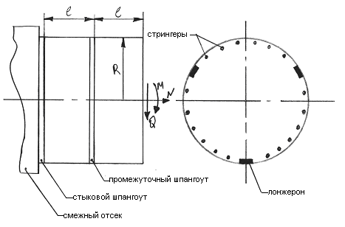

Рисунок 4.1 - Схема отсека.

Исходные данные:

## Подбор толщины обшивки и площади сечения лонжеронов, выбор типа и определение количества стрингеров

Целью проектировочного расчёта является подбор размером всех силовых элементов отсека: толщины обшивки ; площади поперечного сечения лонжеронов ; площади поперечного сечения стрингера ; расстояние между промежуточными шпангоутами ; потребное количество стрингеров .

Материал отсека: .

Характеристики материала:

Рассчитаем расчетные значения нагрузок

Подбор толщины обшивки производится по следующей формуле:

.

Где

- максимальная расчетная перерезывающая сила.

Тогда

В соответствии с нормальным рядом толщин принимаем .

Для подбора сечения лонжерона необходимо сначала выбрать расчётный случай, в котором возникает наибольшее растяжение лонжеронов. Это можно сделать, находя из значения эквивалентной растягивающей осевой силы:

.

Для первого расчётного случая:

.

Для второго расчётного случая:

.

Для третьего расчётного случая:

.

Следовательно:

.

Потребная площадь сечения лонжерона подсчитывается по формуле:

,

где - количество лонжеронов.

Примем

Подбор потребного количества стрингеров негерметичного отсека проводится на ЭВМ с помощью программы OTCEKNEW.EXE. Результаты расчётов приведены в приложении .

Для стрингеров выбран профиль ПР-102-12.

Характеристики сечения выбранного стрингера (Рисунок 4.2) следующие:



Рисунок 4.2 – Профиль ПР-102.

По результатам программы (см. приложение ) необходимое количество стрингеров равно 24. Между лонжеронами должно находиться одинаковое количество стрингеров

.

Число стрингеров равное оставим неизменным.

## Расчёт для наиболее опасного расчётного случая нормальных и касательных напряжений методом последовательных приближений

Изобразим в силу симметрии относительно оси y одну половину поперечного сечения рассматриваемого отсека (рисунок 4.3) и пронумеруем все пояса, включая лонжероны.

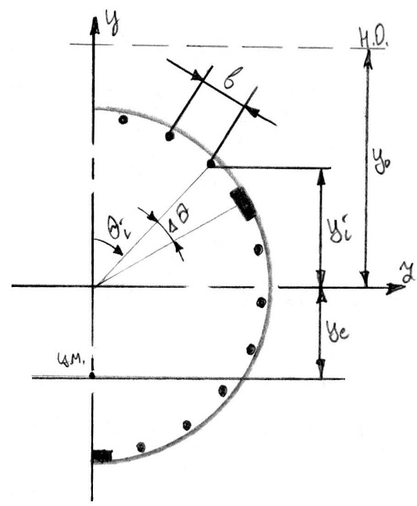

Рисунок 4.3 – Поперечное сечение отсека.

Расчёт напряжений выполняем методом последовательных приближений. Вычисления начинаем с определения положения нейтральной оси, что необходимо для определения числа поясов, участвующих в работе.

Величина в нулевом приближении определяется по формуле:

.

Дальнейшие расчёты проводим в табличном виде (таблица 4.1). Первые три столбца заполняем в соответствии с рисунком 4.3. В четвёртом столбце заносим площади поясов, причём, если пояс находится на оси , то в силу симметрии в качестве будем брать половину площади его сечения.

При нулевом приближении принимаем .

Принятая ширина обшивки для растянутых поясов , для сжатых . В растянутой зоне работают только лонжероны, в сжатой – все элементы поперечного сечения.

Приведённая площадь пояса:

.

Площадь поперечного сечения:

.

Тогда

Статический момент приведённого сечения отсека относительно оси равен:

.

где - координата центра масс отсека относительно оси .

Тогда

Момент инерции приведённого поперечного сечения отсека относительно оси z равен:

.

Координата центра тяжести приведённого сечения определяется как:

.

.

Момент инерции сечения относительно центральной оси, параллельной оси z, равен:

.

Приведённое нормальное напряжение в поясах:

,

где ,

.

Уточнённое положение нейтральной оси можно найти из условия :

.

Касательные напряжения в поясах отсека вычисляются по формуле:

,

где - статический момент отсечённой части приведённого сечения относительно центральной оси, параллельной оси .

Результаты расчётов величин приведены в таблице 4.1.

Значения нормального напряжения в последнем поясе и наибольшее значение касательного напряжения в обшивке в нулевом приближении являются исходными данными для поверочного расчёта в программе OTSEKNEW.EXE. Результаты работы программы представлены в приложении .

Таблица 4.1. – Расчёт нормальных и касательных напряжений.

|  |  |  |  |  |  |  |  |  |  |  |  |  |  |
| --- | --- | --- | --- | --- | --- | --- | --- | --- | --- | --- | --- | --- | --- |
| ***i*** | ***θi*** | ***yi*** | ***Fi пояса, мм2*** | ***φ(0)i*** | ***b(0)пр i ,мм*** | ***Fi , мм2*** | ***Fi*φi , мм2*** | ***Fi*φi*yi , мм3*** | ***Fi*φi*yi2, мм4*** | ***σri,МПа*** | ***Fi*φi(yi-yc), мм3*** | ***Siотс, мм3*** | ***, МПа*** |
| ***1*** | ***2*** | ***3*** | ***4*** | ***5*** | ***6*** | ***7*** | ***8*** | ***9*** | ***10*** | ***11*** | ***12*** | ***13*** | ***14*** |
| 1 | 6,43 | 1490,57 | 353,3 | 1 | 168,30 | 487,94 | 487,94 | 727307,43 | 1,0841E+09 | -118,5732 | 7,2731E+05 | 7,2731E+05 | 1,3263 |
| 2 | 19,29 | 1415,82 | 353,3 | 1 | 168,30 | 487,94 | 487,94 | 690837,20 | 9,7810E+08 | -120,7714 | 6,9084E+05 | 1,4181E+06 | 2,5860 |
| 3 | 32,14 | 1270,09 | 353,3 | 1 | 168,30 | 487,94 | 487,94 | 619725,51 | 7,8710E+08 | -125,0575 | 6,1973E+05 | 2,0379E+06 | 3,7161 |
| 4 | 45,00 | 1060,66 | 1888,447 | 1 | 168,30 | 2023,09 | 2023,09 | 2145807,44 | 2,2760E+09 | -131,2167 | 2,1458E+06 | 4,1837E+06 | 7,6290 |
| 5 | 57,86 | 798,05 | 353,3 | 1 | 168,30 | 487,94 | 487,94 | 389399,35 | 3,1076E+08 | -138,9401 | 3,8940E+05 | 4,5731E+06 | 8,3391 |
| 6 | 70,71 | 495,42 | 353,3 | 1 | 168,30 | 487,94 | 487,94 | 241734,39 | 1,1976E+08 | -147,8404 | 2,4173E+05 | 4,8148E+06 | 8,7799 |
| 7 | 83,57 | 167,95 | 353,3 | 1 | 168,30 | 487,94 | 487,94 | 81947,87 | 1,3763E+07 | -157,4713 | 8,1948E+04 | 4,8968E+06 | 8,9294 |
| 8 | 96,43 | -167,95 | 353,3 | 1 | 168,30 | 487,94 | 487,94 | -81947,87 | 1,3763E+07 | -167,3498 | -8,1948E+04 | 4,8148E+06 | 8,7799 |
| 9 | 109,29 | -495,42 | 353,3 | 1 | 168,30 | 487,94 | 487,94 | -241734,39 | 1,1976E+08 | -176,9807 | -2,4173E+05 | 4,5731E+06 | 8,3391 |
| 10 | 122,14 | -798,05 | 353,3 | 1 | 168,30 | 487,94 | 487,94 | -389399,35 | 3,1076E+08 | -185,8810 | -3,8940E+05 | 4,1837E+06 | 7,6290 |
| 11 | 135,00 | -1060,66 | 1888,447 | 1 | 168,30 | 2023,09 | 2023,09 | -2145807,44 | 2,2760E+09 | -193,6044 | -2,1458E+06 | 2,0379E+06 | 3,7161 |
| 12 | 147,86 | -1270,09 | 353,3 | 1 | 168,30 | 487,94 | 487,94 | -619725,51 | 7,8710E+08 | -199,7636 | -6,1973E+05 | 1,4181E+06 | 2,5860 |
| 13 | 160,71 | -1415,82 | 353,3 | 1 | 168,30 | 487,94 | 487,94 | -690837,20 | 9,7810E+08 | -204,0497 | -6,9084E+05 | 7,2731E+05 | 1,3263 |
| 14 | 173,57 | -1490,57 | 353,3 | 1 | 168,30 | 487,94 | 487,94 | -727307,43 | 1,0841E+09 | -206,2479 | -7,2731E+05 | 0,0000E+00 | 0,0000 |

|  |  |  |
| --- | --- | --- |
| 9901,4495 | 0,0000 | 1,1139E+10 |
| 19802,8991 | 0,0000 | 2,2278E+10 |

## Расчёт для трёх наиболее нагруженных панелей дополнительных напряжений в обшивке и стрингерах

Согласно результатам расчета программы OTSEKNEW.EXE наиболее нагруженными являются пояса № 6,7,8,13.

Напряжения в обшивке вычисляются по формулам:



где - коэффициент коррекции,

- угол волнообразования (см. приложение)



Так как , то

Сжимающие напряжения в стрингере за счёт потери устойчивости обшивки от сдвига определяем следующим образом:

,

где - приведённая площадь сечения стрингера,

- участок обшивки примыкающей к стрингеру,

- берём из приложения.

Напряжения изгиба  в среднем сечении стрингера определяем по формуле:

,

где  - максимальный изгибающий момент,

 - момент инерции сечения стрингера относительно оси  с учётом присоединённого к нему участка обшивки,

 - расстояние от оси  (рисунок 4.4).

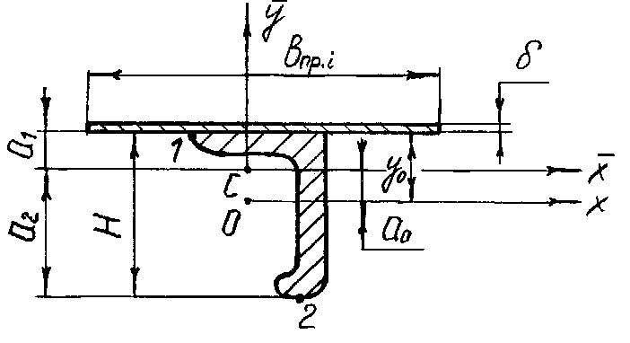

Рисунок 4.4 – К расчёту стрингера на изгиб.

,

где - погонная поперечная нагрузка.

,

.

, где берём из таблицы 4.1 для выбранных поясов;

, если , что и является нашим случаем.

- критические напряжения обшивки для каждой панели.

, где - берём из приложения;

.

Для всех стрингеров:

.

Наибольшие сжимающие напряжения изгиба будут в точке 1, наибольшие растягивающие в точке 2.

Для этих точек имеем:

.

По рисунку 4.4 видно, что ; ; .

Окончательные напряжения в стрингере находим как

.

Результаты расчётов приведены в таблице 4.2.

## Определение запасов прочности наиболее нагруженных силовых элементов (стрингера, шпангоута, панели обшивки, заклепок)

Критические напряжения местной формы потери устойчивости определяем по формуле:

где .

Критические напряжения общей формы потери устойчивости:

где , где момент инерции и площадь сечения i –ого пояса с учётом обшивки;

- для стрингера.

Проверяем обшивку на разрыв. Запас её прочности определяется по формуле:

,

где - эквивалентные напряжения,

- коэффициент, учитывающий ослабление обшивки отверстиями под заклёпки.

,

, где - шаг заклёпок, - диаметр заклёпок.

Для сжатых стрингеров проводится проверка на устойчивость. Общая устойчивость проверяется по напряжениям :

.

Определяем запас устойчивости для сжатой полки стрингера:

.

Запас прочности по разрыву для точки 2 определим следующим образом:

.

Для растянутого лонжерона запас прочности:

,

где - коэффициент, учитывающий ослабление лонжерона отверстиями под заклёпки.

Проверяем заклёпки на срез. При этом запас прочности:

,

срезывающая сила для данной заклёпки,

- действующая на заклёпку сила,

.

Для заклёпок, крепящих обшивку к торцевому шпангоуту: .

Для заклёпок, крепящих обшивку к стрингеру: ,

где - шаг заклёпок, .

Результаты расчётов представлены в таблице 4.3. Так как коэффициенты запаса прочности >1, то отсек выдерживает заданную нагрузку.

Таблица 4.2 - Расчёт вторичных напряжений

|  |  |  |  |  |  |  |  |  |  |
| --- | --- | --- | --- | --- | --- | --- | --- | --- | --- |
| ***№*** | ***,МПа*** | ***,МПа*** | ***ξ*** | ***ωi*** | ***αi, град*** | ***σxi, Мпа*** | ***σθi, Мпа*** | ***Rτi*** | ***b_, мм*** |
| ***6*** | 8,831 | 0,382 | 0,32 | 0,80702427 | 46,362 | 6,7958 | 7,4740 | 0,065 | 2,111 |
| ***7*** | 8,964 | 0,363 | 0,32 | 0,81506232 | 47,153 | 6,7768 | 7,8770 | 0,062 | 1,93 |
| ***8*** | 8,816 | 0,335 | 0,32 | 0,8225288 | 48,032 | 6,5219 | 8,0626 | 0,057 | 1,70 |
| 13 | 1.235 | 0.038 | 0.32 | 0.84538267 | 51.021 | 0.844819666 | 1.29025806 | 0.007 | 0.182154252 |
|  |  |  |  |  |  |  |  |  |  |
| ***№*** | ***F*i, мм2*** | ***σ'i, Мпа*** | ***qi, Н/мм*** | ***Mmax i, Н*мм*** | ***σ0кр, Мпа*** | ***Rσ*** | ***σкр i, Мпа*** | ***σ I 0, Мпа*** | ***bпр i, мм*** |
| ***6*** | 354,9888 | -5,1550 | 0,6709 | 77283,3845 | 42,364 | 0,996 | 42,1946 | -166,386 | 168,827 |
| ***7*** | 354,8438 | -5,1427 | 0,7070 | 81451,0436 | 42,364 | 0,996 | 42,1946 | -177,742 | 163,345 |
| ***8*** | 354,6632 | -4,9518 | 0,7237 | 83369,5345 | 42,364 | 0,997 | 42,2369 | -189,39 | 158,481 |
| 13 | 353.4457 | -0.6436 | 0.1158 | 13341.6913 | 42.364 | 1 | 42.3640 | -232.666 | 143.630 |
|  |  |  |  |  |  |  |  |  |  |
| ***№*** | ***a0 , мм*** | ***a1 , мм*** | ***a2 , мм*** | ***Ii , мм4*** | ***σ*i(1), Мпа*** | ***σ*i(2), Мпа*** | ***σ(1)стр i, Мпа*** | ***σ(2)стр i, Мпа*** |  |
| ***6*** | 3,0053 | 7,4616 | 42,5380 | 120145,9 | -4,7997 | 27,3627 | -176,3407 | -144,1784 |  |
| ***7*** | 2,9342 | 7,5329 | 42,4671 | 119872,1 | -5,1185 | 28,8557 | -188,0031 | -154,0290 |  |
| ***8*** | 2,8698 | 7,5972 | 42,4028 | 119625 | -5,2947 | 29,5515 | -199,6364 | -164,7902 |  |
| 13 | 2.6669 | 7.8001 | 42.1999 | 118845.3 | -0.8757 | 4.7374 | -234.1853 | -228.5722 |  |

Таблица 4.3 - Определение запасов прочности

|  |  |  |  |  |  |  |  |  |  |
| --- | --- | --- | --- | --- | --- | --- | --- | --- | --- |
| ***№*** | ***Kзак*** | ***σэквi, Мпа*** | ***ηобш*** | ***σ0кр общ, Мпа*** | ***σкр общ, Мпа*** | ***(σ I 0 +σ'i), Мпа*** | ***ηстр*** | ***σкр м, Мпа*** | ***η(1)стр*** |
| ***6*** | 0,9 | 16,888 | 23,448 | 379,391 | 232,680 | -171,541 | 1,356 | 248,577 | 1,410 |
| ***7*** | 0,9 | 17,195 | 23,031 | 381,957 | 233,027 | -182,885 | 1,274 | 248,577 | 1,322 |
| ***8*** | 0,9 | 16,974 | 23,330 | 384,259 | 233,336 | -194,342 | 1,201 | 248,577 | 1,245 |
| 13 | 0.9 | 2.422 | 163.529 | 391.441 | 234.282 | *-233.310* | 1.004 | 248.577 | 1.061 |
|  |  |  |  |  |  |  |  |  |  |
| ***№*** | ***η(2)стр*** | ***P1, Н*** | ***P2, Н*** | ***P, Н*** | ***Pср, Н*** | ***η*** | ***,МПа*** | ***,МПа*** | ***P1, Н*** |
| ***6*** | - | 190,283 | 247,268 | 312,008 | 1870 | 5,993 | 8,831 | 8,422 | 11,452 |
| ***7*** | - | 189,750 | 250,992 | 314,646 | 1870 | 5,943 | 8,964 | 8,831 | 3,724 |
| ***8*** | - | 182,612 | 246,848 | 307,052 | 1870 | 6,090 | 8,816 | 8,964 | -4,144 |
| 13 | - | 23.655 | 34.580 | 41.897 | 1870 | 44.634 | 1.235 | 2.410 | -32.900 |
|  |  |  |  |  |  |  |  |  |  |
| ***№*** | ***σθi, Мпа*** | ***σθi-1, Мпа*** | ***P2, Н*** | ***P, Н*** | ***η*** |  |  |  |  |
| ***6*** | 7.474 | 6.862 | 17.127 | 20.603 | 90.763 |  |  |  |  |
| ***7*** | 7.877 | 7.474 | 11.285 | 11.884 | 157.355 |  |  |  |  |
| ***8*** | 8.063 | 7.877 | 5.195 | 6.645 | 281.400 |  |  |  |  |
| 13 | 1.290 | 1.405 | -3.202 | 33.055 | 56.572 |  |  |  |  |

#### ЗАКЛЮЧЕНИЕ

В первой части данной курсовой работы был произведен расчет внутренних усилий в сечениях корпуса летательного аппарата на основе полученного задания, построены эпюры продольной, поперечной сил и изгибающего момента.

Во торой части рассчитаны усилия и момент, действующие на круговой шпангоут и построены их эпюры, произведен подбор сечений всех силовых элементов шпангоута, проведен поверочный расчет спроектированного шпангоута, который показал, что шпангоут имеет достаточные запасы прочности и устойчивости.

В третьей части выполнен подбор толщин обечайки, днищ и площади сечения распорных шпангоутов топливного бака. Также произведен расчет топливных баков летательного аппарата на прочность и устойчивость, который показывает, что сжимающие и касательные напряжения опасны и бак теряет устойчивость, поэтому рекомендовано выбрать другую конструкцию бака либо увеличить толщину обечайки.

В последней части курсовой работы был произведен расчет негерметичного отсека. Сначала были подобраны толщина обшивки, площадь сечения лонжеронов и количество стрингеров. Затем произведен расчет наиболее опасного расчетного случая нормальных и касательных напряжений, а также расчет дополнительных напряжений в обшивке и в стрингерах для наиболее нагруженных панелей. В конце были определены запасы прочности наиболее нагруженных силовых элементов, которые показали что отсек спроектирован правильно и все запасы прочности и устойчивости больше единицы.

#### Список использованных источников

1. Вычисление внутренних усилий в сечениях корпуса летательного аппарата: Метод. указания к курсовому проекту/ Самар. гос. аэрокосм. ун-т; Сост. В.И.Леонов. Самара, 1994. 28с.
2. Расчет круговых шпангоутов на ЭВМ: Метод. указания к курсовому проекту/ Самар. гос. аэрокосм. ун-т; Сост. Ахмедьянов И.С., Зацепина М.В. Куйбышев, 1987. 26с.
3. Расчет баков летательных аппаратов на прочность и устойчивость: Учеб. пособие / В.И. Леонов; Куйбышевский авиационный ин-т. Куйбышев, 1990. 74с.
4. Расчет негерметичных подкрепленных отсеков: Учеб. пособие. Изд второе, переработанное / Л.М. Савельев; Самар. госуд. аэрокосмич. ун-т. Самара, 1995, 52с.
5. Конспект лекций.